花蓮縣卓溪國民小學 110 學年度辦理
111 年「221 世界母語日」活動執行成果報告

壹、計畫名稱: 111 年「221 世界母語日」活動執行成果報告
貳、執行期程:111年1月20日
參、議題(可複選)
原住民族教育 語言學習□實驗教育 戶外教育 □課程轉化 □創新教學
□海洋教育 □智慧教育本土語文教育□其他_________
肆、辦理方式(可複選)
□專題演講 教學觀摩實作教學 □專業對談 □課程設計 □教材研發
□心得報告 分組學習 □雲端學習 遠距學習 □其他_________
伍、詳細資訊(本表格因各校教學支援工作人員人數不同，可自行增加)
計畫期程 | 110年1月20日
授課教師 | 謝美琴 | 潘秋英 | 陳哲廣 | 邱惠英
族語/方言別 | 太魯閣/太魯閣 | 布農語/巒群布農語 | 阿美語/秀姑巒阿美 | 東排灣語
授課總節數 | 5 | 6 | 2 | 1
學生人數 | 9 | 44 | 2 | 2
活動地點 | 活動中心 | 活動中心 | 活動中心 | 活動中心
執行經費
經費執行率
陸、質性分析-整體效益評估(請條列式，扼要敘述即可)
1.一週一節的課程，循序紮根學生對語母語認知能力
2.藉由開設不同族語的本土語課，學生能認識其它族群

柒、參與之族語教學支援工人員(教師)建議與執行困難、解決策略(師資、課程、教材等)
1. 學生上課人數少，難產生競爭力
2. 排課複雜
3. 退休人員兼課，會因鐘點費問題產生排課問題

捌、教學活動成果照片

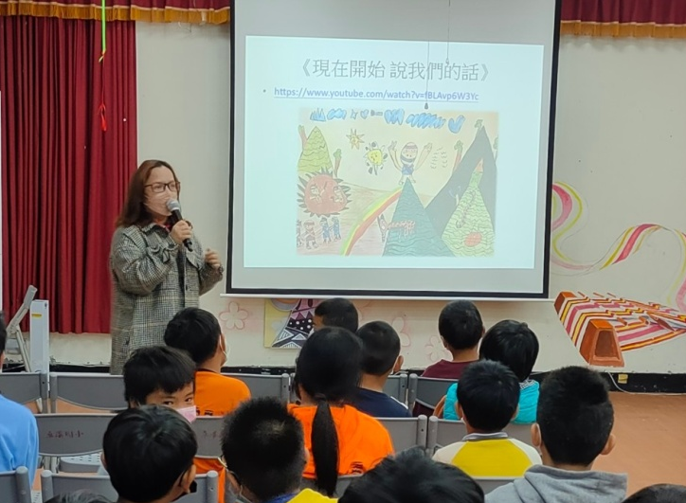
老師說明說族語的重要
影片欣賞

